Številka: | 43001-311/2021-05 |  | oznaka naročila: | A-186/21 G
Datum: | 04.10.2021 |  | MFERAC: | 2431-21-001434/0

POJASNILA RAZPISNE DOKUMENTACIJE
za oddajo javnega naročila

Rekonstrukcija ceste na R2-404 odsek 1380 Ilirska Bistrica - Pivka od km 14+025 do km 14+940

JN006717/2021-B01 - A-186/21; datum objave: 01.10.2021
Datum prejema: 04.10.2021 13:44
Vprašanje:

mešane površine, 6.0 OPREMA CEST, 6.6 DRUGA OPREMA CEST, postavke 66 991, 66 992, 66 993:
Dobava in postavitev klopi za počivališča po navodilih investitorja
kos 1,00
Dobava in postavitev koša za smeti po navodilih investitorja
kos 1,00
Dobava in vgradnja stojala za kolo po izboru investitorja za opremo
kolesarskega počivališča
kos 1,00
Prosimo vas, da za zgoraj navedeno urbano opremo objavite detajle ali slike zahtevane urbane opreme.

Odgovor:

Naročnik objavlja slike zahtevane urbane opreme:

Dobava in postavitev klopi za počivališča po navodilih investitorja kos 1,00

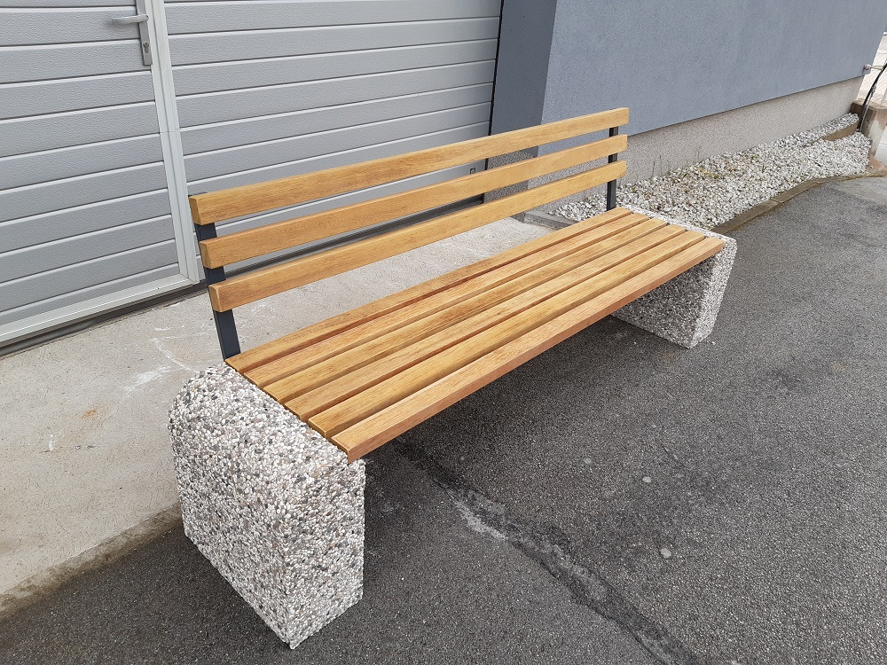
Dobava in postavitev koša za smeti po navodilih investitorja kos 1,00
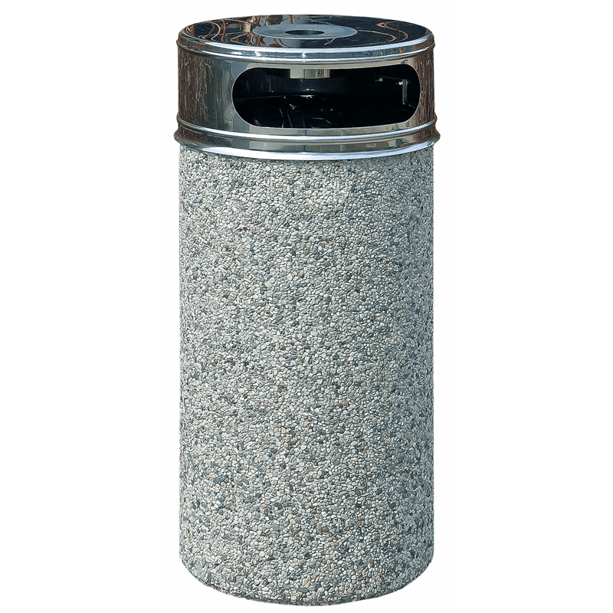

Dobava in vgradnja stojala za kolo po izboru investitorja za opremo kolesarskega počivališča kos 1,00

